附件2：
“2019年全国职业院校技能大赛”高职组
工业产品数字化设计与制造赛项
(样卷)

第二阶段：“创新产品加工、装配验证”阶段
（下半场）
(总时间：2小时)

任
务
书

二〇一九年三月三日

注意事项

1.参赛选手在比赛过程中应该遵守相关的规章制度和安全守则，如有违反，则按照相关规定在考试的总成绩中扣除相应分值。
2.参赛选手的比赛任务书用参赛证号、组别、场次、工位号标识，不得写有姓名或与身份有关的信息，否则视为作弊，成绩无效。
3.比赛任务书当场启封、当场有效。比赛任务书按一队一份分发，竞赛结束后当场收回，不允许参赛选手带离赛场，也不允许参赛选手摘录有关内容，否则按违纪处理。
4.各参赛队注意合理分工，选手应相互配合，在规定的比赛时间内完成全部任务，比赛结束时，各选手必须停止操作计算机。
5.请在比赛过程中注意实时保存文件，由于参赛选手操作不当而造成计算机“死机”、“重新启动”、“关闭”等一切问题，责任自负。
6.在提交的物品中不得出现与选手无关的任何信息或特别记号，否则将视为作弊。
7.若出现恶意破坏赛场比赛用具或影响他人比赛的情况，取消全队竞赛资格。
8.请参赛选手仔细阅读任务书内容和要求，竞赛过程中如有异议，可向现场裁判人员反映，不得扰乱赛场秩序。
9.遵守赛场纪律，尊重考评人员，服从安排。
10.加工后的零件装入贴有“工位号”的信封，装入信封封好，选手和裁判共同签字确认。
一、任务名称
1. 任务名称：滤清器部件加工及装配验证。
2. 竞赛时间：2小时
二、已知条件
上半场选手制定的滤清器部件数控加工程序存放在大赛提供U盘内。
三、第二阶段任务、要求、评分要点和提交物
任务四：数控编程与加工（12分）
下半场只进行任务4的后半部分，即结构优化创新后滤清器零件样件加工部分。
1.按加工要求，将比赛现场给定的毛坯装夹、找正。把已经完成的数控编程程序通过赛场提供传输软件向机床输入，完成特定工作任务。
2.制定加工工艺和说明
制定加工工艺，填写完成附件4 加工工艺卡（纸质）和附件5 加工工艺说明（纸质）。
要求：（1）字体工整，文面整洁。（2）按附件5 加工工艺说明要求，进行描述。
注意：1.选手应充分利用比赛现场给定的条件，完成本项任务。
2. 选手仅对创新后样件进行加工。否则不计分。
分值指标分配如下：
指标 | 曲面尺寸精度 | 曲面加工粗糙度 | 配合及尺寸公差 | 加工工艺（文件）完整性及合理性
分值 | 4 | 3 | 3 | 2
评分标准：粗糙度高于等于Ra 3.2，平均误差小于0.05的面得分；平均误差大于0.10的面不得分，中间状态酌情给分；可以得分的面，粗糙度为Ra 6.3或品相较差的面减半得分，粗糙度为Ra12.5或品相差的面得1/4 分，粗糙度低于Ra12.5的面不得分。
任务五：职业素养（8分）
主要考核竞赛队在本阶段竞赛过程中的以下方面：
（1）设备操作的规范性；
（2）工具、量具的使用；
（3）现场的安全、文明生产；
（4）完成任务的计划性、条理性，以及遇到问题时的应对状况等。
分值指标分配如下：
指标 | 设备操作规范性 | 工量具使用规范性 | 现场安全 | 文明生产
分值 | 3 | 2 | 2 | 1
评分方法：该模块扣分由二位现场裁判共同提出，负责现场裁判工作的副裁判长（或负责人）复核并同意。
注意：若由于明显违反职业道德、竞赛纪律或违反安全操作过程，损害机床、工夹具行为出现，后果较严重，职业素养模块判罚为零分或取消比赛资格。
特别提醒：编制程序及其它过程性电子文档统一存于D盘根目录下以工位号作为文件名的文件夹中，以便工作人员清除，其它地方不准存放。
任务六：样件装配验证（10分）
装配机构架的简化模型实物（随赛题提供）照片见图4。
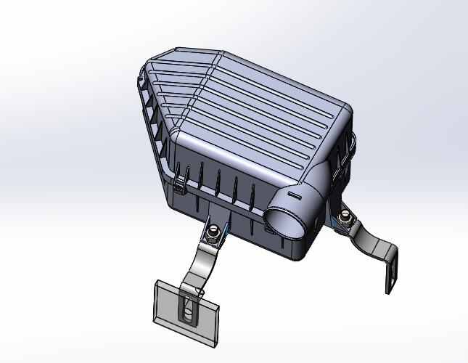
图4 滤清器装配体
将任务4加工部分得到的样件，与给定装配机构架简化模型实物（图4所示）装配为一个整体机构，紧定牢固。装配机构架与任务4加工部分得到的加工件可以上下调整。本项任务主要考核选手零件组装和机构装配验证方面的能力。
提交：将装配后样件装入给定的贴有“工位号”的信封内；加工工艺卡和加工工艺说明共同装入给定的贴有“工位号”的信封内。工件、加工工艺卡和说明以及信封上不准标记任何文字、记号、图案等符号。
分值指标分配如下：
指标 | 装配互换性验证 | 运行验证
分值 | 6 | 4
评分标准：评分裁判投票打分，去掉最高分和最低分，其余分取平均值。

